　伊豆の国市　企画課　行

**様式１-②**

　（E-mail：　kikaku@city.izunokuni.shizuoka.jp　　FAX：　055-948-2915）

伊豆の国市制施行20周年記念式典　出欠席報告

1. お送りした招待状の封筒のお名前の下段に記された№をご記入ください

　　　　№

　　2　団体名：

　　　　　　　　報告者様　御所属

　　　　　　　　　　　　　御芳名

　　　　　　　　　　　　　電話番号

　　　　　　　　　　　　　E-mail

　　3　記念式典の出欠

（御出席・代理出席・御欠席・後任の役職者が出席）

いずれかに○をお付けください

4　出席者（代理出席者・後任者の出席を含む）

　　役職名　　　：

　（ふりがな）

　　　　御芳名　　　：

　　　　随行者　　　：　　　　　　　　　　名

5　駐車場の利用について

（　利用する　　・　利用しない　）　いずれかに○をお付けください

　　　　伊豆の国市制施行20周年記念式典　出欠席報告

**様式２**

　インターネットにＵＲＬを入力するか、ＱＲコードを読み込んでいただき報告願います。

　　（インターネット）　　　https://logoform.jp/f/ql03Q

　ＱＲ（インターネット）　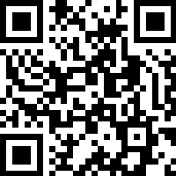

様式１又は様式２のいずれかでご報告ください